
Szeretettel meghívjuk Önt és kedves családját

a Kontrasztok Alapfokú Művészetoktatási Intézmény

diákjainak karácsonyi hangversenyére,

mely 2012. december 11-én, kedden 18⁰⁰ órai kezdettel kerül megrendezésre.
(Helyszín: Köztársaság téri Általános Iskola - Tornaterem)


Műsor:

Karácsonyi hajnal | Kórus
Deck The Hall | Varga Dorina, Vajdics Petra,  Oláh Fanni, Váradi Barbara⁸ | Fuvola
Hull a pelyhes | Végh Dániel² | Gitár¹
Karácsonyi bölcsődal | Marsall Laura⁵ | Furulya^{hek}
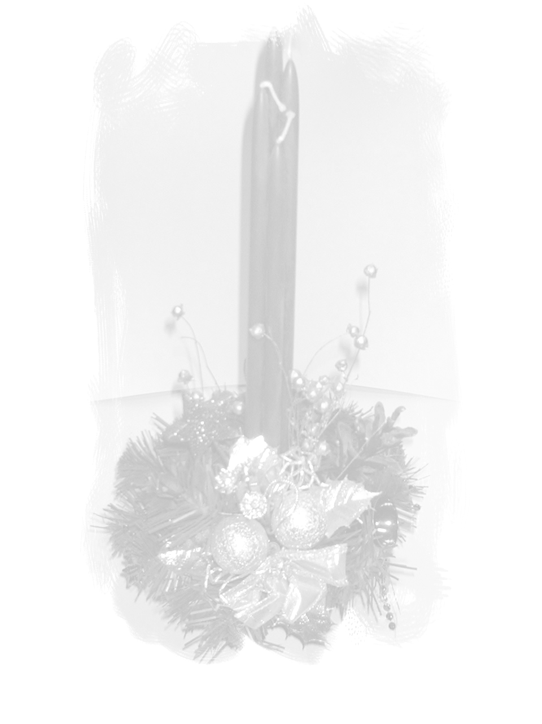  Praetorius: Gavotte | Polgár Dalma⁵ | Furulya^{hek}
Stille Nacht | Ózdi Lilla⁴ | Zongora³
J. van der Hove: Canarie | Rónai Luca⁵ | Furulya^{hek}
Vivaldi: Ősz | Vajdics Virág¹ | Fuvola¹
Suttog a fenyves | Németh Levente² | Gitár¹
A királyfi | Kérges Zoltán³ | Keyboard¹
A. Diabelli: Allegretto | Járó Bálint⁵ | Altfurulya¹
Francia dal | Nemeskéri Dóra⁵ | Szaxofon¹
Pavlovits: Malinconico | Blénesi Kincső² | Gitár³
Karácsonynak éjszakáján | Kárpáti Enikő³ | Zongora²
G. Fr. Händel: Gigue | Varga Eszter⁵ | Altfurulya²
Rameau: La Livri Rondo | Parag Csenge¹ | Fuvola²
Weiss: Menüett | Kriván Anita² | Gitár³
Türk: Felhőtlen vidámság | Janovics Eszter³ | Zongora³
G. Fr. Händel: Menüett | Nemeskéri Dalma⁵ | Altfurulya⁴
Tiersen: La plage | Kovács Diána⁴ | Zongora⁴
G. B. Hawkins: Brasilienne | Szokolai Dóra¹ | Fuvola⁴
Yruma: River flows in you | Bodó Laura⁴ | Zongora⁷
Sinisalo: Bölcsődal | Kasper Kitti¹ | Fuvola⁶
Satie: Valse | Tatai Réka⁴ | Zongora⁷
Bach: Badinerie | Mihalecz Imola¹ | Fuvola⁶
Karácsony ünnepén | Kórus

Felkészítő tanárok:
Barth István¹ Buzás Tímea² Czigler Gabriella³ Horváth Judit⁴
Hozbor Éva⁵ Kiss Gabriella⁶ Lovrek Andrea⁷ Zsoldos Eszter⁸

